Ernst-Abbe-Schule
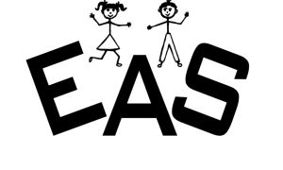

Grundschule
Schulstr. 24
34260 Kaufungen

01.09.2021
Liebe Eltern,

Ihre Kinder haben in dieser Woche ein Testheft erhalten, in dem die in der Schule durchgeführten Tests bescheinigt werden. Dieses Testheft gilt in Verbindung mit einem Ausweis als Nachweis auch außerhalb der Schule.

Ich freue mich, Ihnen mitteilen zu können, dass inzwischen auch Schülerausweisformulare in der Schule eingetroffen sind. Um Ihrem Kind einen solchen Ausweis ausstellen zu können, benötigen wir ein Passfoto. Sollten Sie also Interesse an einem Schülerausweis haben, geben Sie Ihrem Kind ein Passfoto mit in die Schule um es bei der Klassenlehrkraft abzugeben. Der Ausweis wird dann erstellt.

Viele Grüße

Gabriele Worlikar
Schulleiterin

